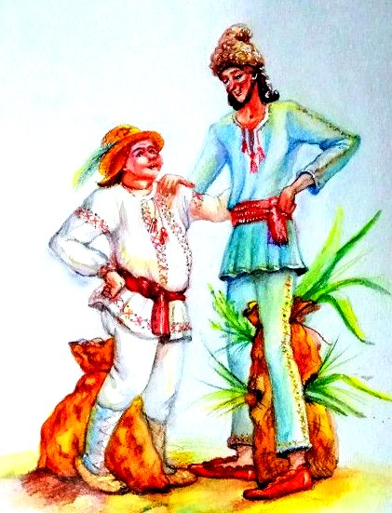
Нёс однажды Пэкалэ мешок с ореховой скорлупой и кричал :
— Хей, вот орехи!
А навстречу ему шел Тындалэ, тоже с мешком на спине. В мешке у него была болотная трава, но он кричал:
— Хей, вот шёлк!
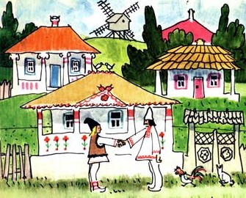
Повстречались они, и Пэкалэ, конечно, заговорил первый:
— Слушай, брат, ты не поменяешь свой мешок на мой? Тындалэ подумал, подумал, почесал затылок, решил, что сделка будет неплохой, да и согласился. В минуту они покончили с делом и пошли — один туда, другой сюда.
И видели бы вы, как они обрадовались, заглянув в мешки и увидев свою добычу!
— Ох, хитер же этот человек! — сказал один. — Ну и гусь этот прохожий! — сказал другой.
И вот то ли земля кончилась, то ли еще почему, но, как и следовало, Пэкалэ опять встретился с Тындалэ.
— Привет, брат! — кричит Тындалэ.- Скажи, как тебя зовут? Очень уж мы подходим друг к другу!
— Меня Пэкалэ зовут,- ответил тот, смеясь,- а тебя как кличут?
— Меня Тындалэ.
Так они друг друга узнали, подружились и даже побратались.

